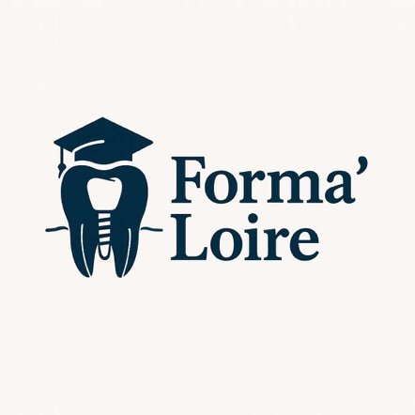

Intitulé de la formation
Maîtrise des étapes muqueuses pré-chirurgicales en chirurgie orale :
du lambeau à la préservation alvéolaire dans le cadre des avulsions complexes et avant la pose du premier implant.

Objectifs pédagogiques opérationnels
À l’issue de la formation, le participant sera capable de :
- Identifier et respecter les structures anatomiques indispensables à la chirurgie orale.
- Choisir et exécuter un design de lambeau approprié à la situation clinique.
- Mettre en œuvre les techniques de sutures adaptées aux chirurgies simples du quotidien.
- Réaliser des gestes chirurgicaux simples (freinectomie labiale, préservation alvéolaire).
- Intégrer la facturation des actes chirurgicaux dans la pratique quotidienne.

Public concerné
- Chirurgiens-dentistes
- Omnipraticiens souhaitant développer une pratique chirurgicale sécurisée
- Praticiens débutant en implantologie

Pré-requis
- Diplôme de chirurgien-dentiste
- Connaissances de base en anatomie orale et en chirurgie dentaire conventionnelle

Durée et organisation
- Durée totale : 1 journée (7 heures)
- Horaires :
  - Accueil : 8h45 – 9h15
  - Formation : 9h15 – 17h30
- Formateurs : Dr Rousseau Guillaume / Dr Vincent Julien

Programme détaillé

Matin – Session théorique
1. Rappels anatomiques
- Anatomie des tissus mous et osseux
- Zones à risque en chirurgie orale
- Conséquences cliniques des erreurs anatomiques
2. Examen clinique et analyse radiologique
- Évaluation pré-chirurgicale du patient
- Lecture et interprétation des examens radiologiques
- Indications et contre-indications des techniques chirurgicales
3. Techniques et temps opératoires
- Séquence opératoire en avulsion complexe
- Gestion des tissus mous
- Anticipation des complications
4. Instrumentation
- Présentation des instruments chirurgicaux
- Choix du matériel selon l’acte
- Ergonomie et organisation du plateau chirurgical
5. Facturation au quotidien
- Cotation des actes de chirurgie orale
- Intégration dans la pratique libérale
- Cas cliniques concrets de facturation

Après-midi – Session travaux pratiques (TP) sur modèle animal
1. Design des lambeaux
- Objectifs du lambeau chirurgical
- Accès à la zone d’intervention
- Choix du tracé selon l’indication clinique
2. Sutures
- Types de fils et d’aiguilles
- Techniques de sutures simples
- Justification du choix de la suture selon le geste réalisé
3. Gestes simples en chirurgie orale
- Freinectomie labiale : indications et technique
- Préservation alvéolaire :
  - Objectifs biologiques
  - Techniques de mise en œuvre
  - Matériaux utilisables et indications

Méthodes pédagogiques
- Apports théoriques illustrés (diaporama, iconographie clinique)
- Étude de cas cliniques
- Démonstrations pratiques
- Travaux pratiques encadrés sur modèle animal
- Échanges interactifs avec les participants

Modalités d’évaluation
- Évaluation formative continue lors des TP
- Validation des acquis par observation des gestes réalisés
- Questionnaire d’auto-évaluation en fin de formation

Moyens pédagogiques
- Support de cours remis aux participants
- Matériel chirurgical
- Modèles animaux
- Salle équipée pour projection et travaux pratiques

